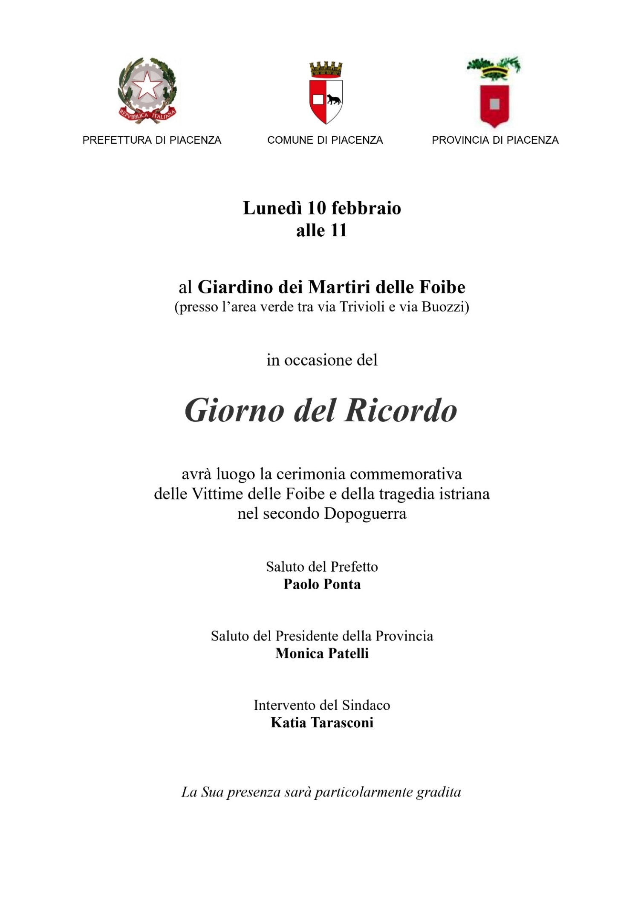

Saluto presidente Monica Patelli

Buongiorno alle Autorità e a tutti i presenti,

la cerimonia che ci riunisce qui oggi ci consente di rendere un partecipe omaggio alle migliaia di vittime di feroci brutalità e alle centinaia di migliaia di profughi di una vicenda cupa e drammatica della storia europea.
Il Giorno del Ricordo - istituito dal Parlamento nel 2004 - ci aiuta a “conservare e rinnovare la memoria della tragedia degli italiani e di tutte le vittime delle fòibe, dell’esodo dalle loro terre degli istriàni, fiumàni e dàlmati nel secondo Dopoguerra e della più complessa vicenda del confine orientale”.
Il nostro commosso pensiero va quindi a ogni persona torturata, fucilata o gettata viva nelle profondità delle fòibe, e a chi fu deportato o costretto all’esodo dalla propria terra, come avvenne nel caso di oltre trecentomila nostri connazionali.
Queste tremende violenze, benché accertate e documentate, sono state a lungo tempo sottovalutate o addirittura negate: “Una pagina strappata nel libro della nostra storia” - come la definì il Presidente della Repubblica Sergio Mattarella - che occorre rileggere, con coraggio e con maturità, per accrescere e rafforzare la nostra consapevolezza sulle scelte da fare oggi e per il futuro.
Il Giorno del Ricordo costituisce infatti un’occasione importante anche per ampliare lo sguardo in relazione a ciò che possiamo imparare dalle tragiche lezioni del passato.
Gli eventi della Seconda guerra mondiale ci rammentano che le radici delle ingiuste sofferenze dei popoli si trovano negli egoismi, nell’odio ideologico e nell’odio etnico, nei regimi e nei totalitarismi di ogni tipo.
Tutto ciò deve costituire un mònito per ciascuno di noi, come Istituzioni e come singoli cittadini: ne sono una fin troppo evidente conferma le vite spezzate, le famiglie distrutte e i sogni infranti da sopraffazioni, torture e sanguinosi conflitti dei nostri giorni.
L’emozione e la solennità di questo momento condiviso nel Giardino dedicato ai Martiri delle Foibe ci spronano a tenere sempre alta la guardia contro le degenerazioni ideologiche e le ambizioni di dominio sugli altri: è un impegno che trova senso nei princìpi della nostra Costituzione, che sono le luci da trasmettere alle nuove generazioni.
Anche se il contesto di oggi può a volte sembrare scoraggiante, alle nostre ragazze e ai nostri ragazzi abbiamo il dovere di insegnare i valori dell’ascolto, del dialogo e del reciproco rispetto, nella convinzione che «La speranza vede l’invisibile, sente l’intangibile e realizza l’impossibile».

